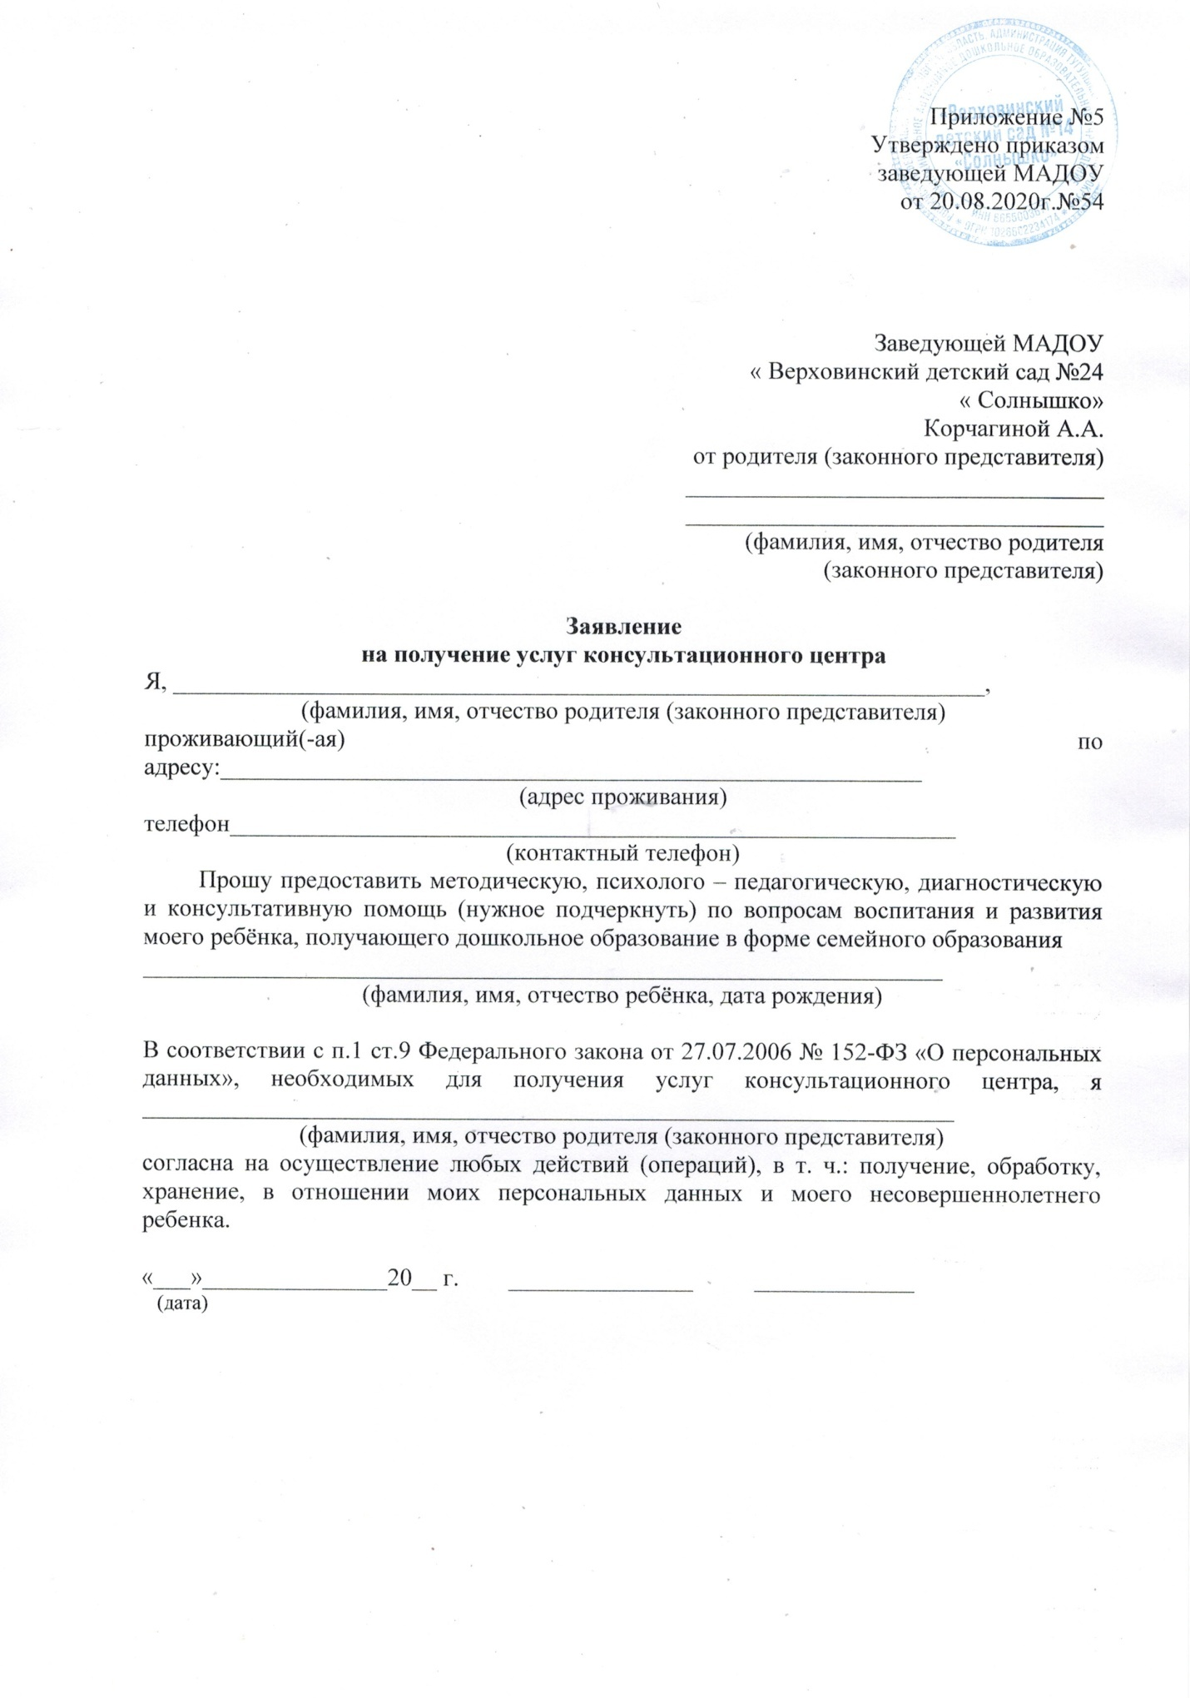

Приложение №5
Утверждено приказом
заведующей МАДОУ
от 20.08.2020г.№54

Заведующей МАДОУ
« Верховинский детский сад №24
« Солнышко»
Корчагиной А.А.
от родителя (законного представителя)
__________________________________
__________________________________
(фамилия, имя, отчество родителя
(законного представителя)

Заявление
на получение услуг консультационного центра
Я, __________________________________________________________________,
(фамилия, имя, отчество родителя (законного представителя)
проживающий(-ая) по адресу:_________________________________________________________
(адрес проживания)
телефон___________________________________________________________
(контактный телефон)
Прошу предоставить методическую, психолого – педагогическую, диагностическую и консультативную помощь (нужное подчеркнуть) по вопросам воспитания и развития моего ребёнка, получающего дошкольное образование в форме семейного образования
_________________________________________________________________
(фамилия, имя, отчество ребёнка, дата рождения)

В соответствии с п.1 ст.9 Федерального закона от 27.07.2006 № 152-ФЗ «О персональных данных», необходимых для получения услуг консультационного центра, я __________________________________________________________________
(фамилия, имя, отчество родителя (законного представителя)
согласна на осуществление любых действий (операций), в т. ч.: получение, обработку, хранение, в отношении моих персональных данных и моего несовершеннолетнего ребенка.

«___»_______________20__ г. _______________ _____________
(дата)

